**Варавич Матрона Андреева (Warawiczowna Matrona)**

2 февраля 1796 г – крещение (НИАБ 136-13-894, лист 28, №15/1796-р (ориг)).

**НИАБ 136-13-894:** Лист 28. **Метрическая запись №15/1796-р (ориг).**

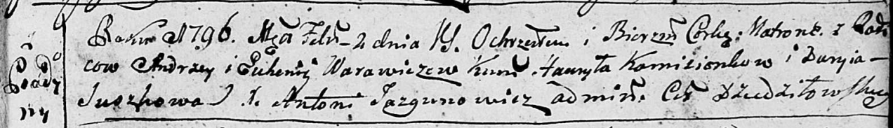

Дедиловичская Покровская церковь. 2 февраля 1796 года. Метрическая запись о крещении.

Warawiczowna Matrona – дочь родителей с деревни Осовo.

Warawicz Andrzey – отец.

Warawiczowa Euhenija – мать.

Kamozionkow Hauryła - кум.

Suszkowa Daryia - кума.

Jazgunowicz Antoni – ксёндз.